**MENEDŻERSKA AKADEMIA NAUK STOSOWANYCH W WARSZAWIE**

**55 DPH COMPUTER ENGINEERING**



# PREPARED BY

## ENFAL SEVİNÇ

## 77789

PROGRAMMING IN SCRIPTING LANGUAGES

# SUPERVISOR

**Jakub Słowik**

PROJECT 1:

Exercise 1:

• Write a program that prints your name on the first line, today's date on the second line, and the group number on the third line.

• The program should wait for any key to be pressed.

metin, ekran görüntüsü, yazı tipi, yazılım içeren bir resim

Açıklama otomatik olarak oluşturuldu

metin, yazı tipi, ekran görüntüsü, sayı, numara içeren bir resim

Açıklama otomatik olarak oluşturuldu

Exercise 2:

Based on the previous example, write a program that calculates the *multiply* of the first five natural numbers :

1*2*3*4*5.

Answer:

metin, multimedya yazılımı, yazılım, ekran görüntüsü içeren bir resim

Açıklama otomatik olarak oluşturuldu

metin, ekran görüntüsü, yazı tipi içeren bir resim

Açıklama otomatik olarak oluşturulduExercise 3:

* 1. a. The sum of the entered numbers,
  2. b. subtraction of entered numbers,
  3. c. The quotient of the entered numbers,
  4. d. multiplication of the entered numbers,
  5. e. Cube of each entered number.

Create another two-number keyboard programs that calculate and display:

Each of the programs should have

Answer:

metin, ekran görüntüsü, yazılım, multimedya yazılımı içeren bir resim

Açıklama otomatik olarak oluşturuldumetin, ekran görüntüsü, yazılım, multimedya yazılımı içeren bir resim

Açıklama otomatik olarak oluşturuldu

metin, ekran görüntüsü, yazı tipi içeren bir resim

Açıklama otomatik olarak oluşturuldu

* 1. Exercise 4:
  2. a. The value of the variable at the time of execution and after incrementing (post and pre)
  3. b. Variable value before and after decrementation (post and pre) Quotient of entered numbers,

Create more keyboard-reading programs that calculate and display:

Sample code part :

*printf(„Variable in process %d”,a++);*

*printf(„Variable after %d”,a);*

*a:* *metin, ekran görüntüsü, yazılım, ekran, görüntüleme içeren bir resim

Açıklama otomatik olarak oluşturuldu*

b: metin, ekran görüntüsü, yazılım, multimedya yazılımı içeren bir resim

Açıklama otomatik olarak oluşturuldu

metin, yazı tipi, ekran görüntüsü, tipografi içeren bir resim

Açıklama otomatik olarak oluşturuldu

Exercise 5:

• Create more programs that read two numbers from the keyboard, which use the assignment operators (+=, -=, /=, *=) to calculate and display :

• The sum of the entered numbers,

• subtraction of entered numbers,

• The quotient of the entered numbers,

• multiplication of the entered numbers.

• Each of the programs should have an interface displaying the values of the entered variables and instructions for the user.

• Code example :

*a+=b; // which corresponds to the record a=a+b;*

metin, ekran görüntüsü, yazılım, ekran, görüntüleme içeren bir resim

Açıklama otomatik olarak oluşturuldu

metin, ekran görüntüsü, yazılım, multimedya yazılımı içeren bir resim

Açıklama otomatik olarak oluşturuldu

metin, ekran görüntüsü, ekran, görüntüleme, yazılım içeren bir resim

Açıklama otomatik olarak oluşturuldu

metin, ekran görüntüsü, ekran, görüntüleme, yazılım içeren bir resim

Açıklama otomatik olarak oluşturuldu

PROJECT 2:

Exercise 1:

• Write a program that calculates the area and perimeter of a rectangle with sides a and b.

• Make sure that the entered data is correct -the length of the sides must be greater than 0.

metin, ekran görüntüsü, yazılım, ekran, görüntüleme içeren bir resim

Açıklama otomatik olarak oluşturuldu

Exercise 2:

• Write a program that reads in three integers and returns the largest number as the result

metin, ekran görüntüsü, yazılım, ekran, görüntüleme içeren bir resim

Açıklama otomatik olarak oluşturuldu

metin, ekran görüntüsü, yazı tipi, sayı, numara içeren bir resim

Açıklama otomatik olarak oluşturuldu

Exercise 3:

• Write a program that draws a horizontal line on the screen from the characters "-" with the length set from the keyboard.

metin, ekran görüntüsü, ekran, görüntüleme, yazılım içeren bir resim

Açıklama otomatik olarak oluşturuldu

Exercise 4:

• Write a program that displays a sequence of numbers from 1 to 10 and then from 10 to 1.

• A newline must be inserted after every second number.

metin, ekran görüntüsü, yazılım, multimedya yazılımı içeren bir resim

Açıklama otomatik olarak oluşturuldu

Exercise 5:

• Write a program that calculatethe nth power of an integer x.

• These numbers should be entered by the user.

• Prevent the user from entering non-natural n numbers (greater than null).

metin, ekran görüntüsü, ekran, görüntüleme, yazılım içeren bir resim

Açıklama otomatik olarak oluşturuldu

Exercise 6:

• Write a program that calculates the roots of a square trinomialax2+bx+c=0.

• The user enters the coefficients a, b and c.

• The program should:when delta<0, display information about the lack of solutions.

• when delta=0 calculate the root of the trinomial.

• when delta>0 compute both roots of the trinomial.

metin, ekran görüntüsü, yazılım, ekran, görüntüleme içeren bir resim

Açıklama otomatik olarak oluşturuldu

metin, yazı tipi, ekran görüntüsü içeren bir resim

Açıklama otomatik olarak oluşturuldu

Exercise 7:

• Write a program that displays the next 50 even numbers from a given initial number on the screen.

metin, ekran görüntüsü, yazılım, multimedya yazılımı içeren bir resim

Açıklama otomatik olarak oluşturuldu

Exercise 8:

• Write a program that will display an isosceles right triangle on the screen with the given length of the legs.

• The triangle should be made of "*" characters and look similar tothe following:

*

**

***

****

*****

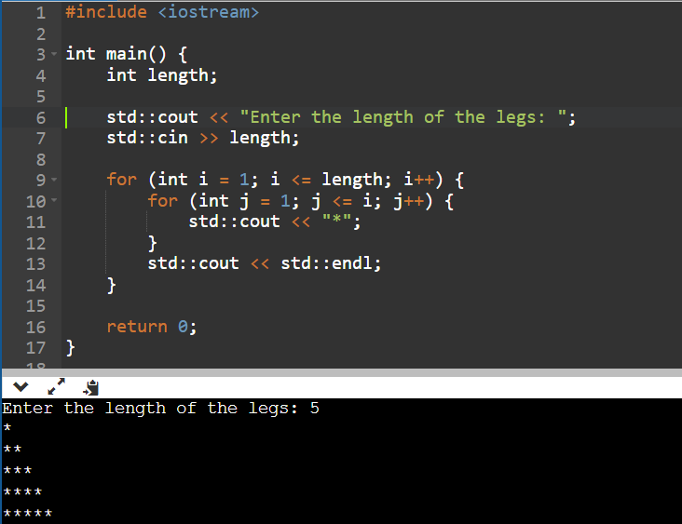

Exercise 9:

• Write a program that reads consecutive numbers from the keyboard and ends when:The sum of the entered numbers exceeds 50;

• Two consecutive numbers will be the same;

• The number 13 has been entered.

metin, ekran görüntüsü, yazılım, ekran, görüntüleme içeren bir resim

Açıklama otomatik olarak oluşturuldu

metin, yazı tipi, ekran görüntüsü, sayı, numara içeren bir resim

Açıklama otomatik olarak oluşturuldu metin, yazı tipi, ekran görüntüsü, sayı, numara içeren bir resim

Açıklama otomatik olarak oluşturuldu

metin, yazı tipi, ekran görüntüsü, sayı, numara içeren bir resim

Açıklama otomatik olarak oluşturuldu

Exercise 10:

• Write a program that reads consecutive characters from the keyboard until the character "x" is typed.

• The program as a result of its operation informs how many characters have been entered.

metin, ekran görüntüsü, ekran, görüntüleme, yazılım içeren bir resim

Açıklama otomatik olarak oluşturuldu

Exercise 11:

• Write a program that reads consecutive numbers from the keyboard.

• After each number it reads, it asks the question: "Would you like to read another number? (Y/N)”.

• If the character „Y" is entered, the next number must be read in.

• If the "N" character is entered, the sum of the entered numbers and their arithmetic mean should be displayed.

• If a character other than "Y" or "N" was entered, the question should be repeated.

metin, ekran görüntüsü, yazılım, multimedya yazılımı içeren bir resim

Açıklama otomatik olarak oluşturuldu

metin, elektronik donanım, ekran görüntüsü, yazılım içeren bir resim

Açıklama otomatik olarak oluşturuldu

Exercise 12:

• Write a program that calculates for given n:

• S=12+22+32+…+n2;

• S= 12-22+32+…+(-1)n+1n2;

• S=n!=1*2*3*…*n.

• The calculated sum should be selected from the program menu.

• The program should run continuously until the user decides to end its work.

metin, ekran görüntüsü, yazılım içeren bir resim

Açıklama otomatik olarak oluşturuldu

metin, ekran görüntüsü, yazılım, multimedya yazılımı içeren bir resim

Açıklama otomatik olarak oluşturuldu

metin, ekran görüntüsü, yazılım, multimedya yazılımı içeren bir resim

Açıklama otomatik olarak oluşturuldu

metin, ekran görüntüsü, yazı tipi içeren bir resim

Açıklama otomatik olarak oluşturuldu

PROJECT 3:

Exercise 1:

• Write a program that performs simple calculations using functions: • Sum

• difference

• product

• quotient

• All functions take two arguments.

• During the execution of the program, the user can indicate what function will be performed

metin, ekran görüntüsü, ekran, görüntüleme, yazılım içeren bir resim

Açıklama otomatik olarak oluşturuldu

metin, ekran görüntüsü, yazı tipi, yazılım içeren bir resim

Açıklama otomatik olarak oluşturuldu

metin, ekran görüntüsü, yazılım, yazı tipi içeren bir resim

Açıklama otomatik olarak oluşturuldu

metin, ekran görüntüsü, yazı tipi içeren bir resim

Açıklama otomatik olarak oluşturuldu metin, ekran görüntüsü, yazı tipi içeren bir resim

Açıklama otomatik olarak oluşturuldu

metin, ekran görüntüsü, yazı tipi içeren bir resim

Açıklama otomatik olarak oluşturuldu metin, ekran görüntüsü, yazı tipi içeren bir resim

Açıklama otomatik olarak oluşturuldu

Exercise 2:

• Write a program that contains two functions: • Maximum (a, b) – returns the greater of two numbers, or 0 when they are equal.

• Minimum (a,b) - returns the smaller of two numbers, or 0 when they are equal.

• IsEven (a,b) – informs if the number a and b is even or odd.

• The user should be able to choose which function will be used.

metin, ekran görüntüsü, yazılım, multimedya yazılımı içeren bir resim

Açıklama otomatik olarak oluşturuldu

metin, ekran görüntüsü, menü, yazı tipi içeren bir resim

Açıklama otomatik olarak oluşturuldu

metin, ekran görüntüsü, yazı tipi içeren bir resim

Açıklama otomatik olarak oluşturuldu

metin, yazı tipi, ekran görüntüsü içeren bir resim

Açıklama otomatik olarak oluşturuldu metin, yazı tipi, ekran görüntüsü içeren bir resim

Açıklama otomatik olarak oluşturuldu

metin, ekran görüntüsü, yazı tipi içeren bir resim

Açıklama otomatik olarak oluşturuldu metin, ekran görüntüsü, yazı tipi, sayı, numara içeren bir resim

Açıklama otomatik olarak oluşturuldu

Exercise 3:

• Write a program that contains a function that calculates the value of the quadratic function f(x)=ax2+bx+c after adding the factors a, b, c and the argument x.

metin, elektronik donanım, ekran görüntüsü, ekran, görüntüleme içeren bir resim

Açıklama otomatik olarak oluşturuldu

Exercise 4:

• Write a program that contains two functions: • CelsiusToKelvin(…) – converts Celsius to Kelvin, and

• CelsiusToFahrenheit(…) – converts Celsius to Fahrenheit.

• The user enters the temperature in degrees Celsius, and as a result the program displays the temperature in degrees Kelvin and Fahrenheit.

• Tip:

T(K)=T(C)+273,15

T(F)=32+9/5*T(C)

metin, elektronik donanım, ekran görüntüsü, yazılım içeren bir resim

Açıklama otomatik olarak oluşturuldu

Exercise 5:

• Write a program that computes the nth term of the Fibonacci sequence using the recursive definition.

• In the program, create a second function that will determine the successive terms of the Fibonacci sequence in an iterative way. (F[n]=[F[n-1]+F[n-2]))

metin, ekran görüntüsü, yazılım, yazı tipi içeren bir resim

Açıklama otomatik olarak oluşturuldu

metin, ekran görüntüsü, yazılım, ekran, görüntüleme içeren bir resim

Açıklama otomatik olarak oluşturuldu

Exercise 6:

• Write a program that calculates the nth power of a given number using a recursive and iterative function.

• The input program takes a power base and an exponent.

• Returns the calculated power as the result of the operation.

metin, ekran görüntüsü, yazılım, işletim sistemi içeren bir resim

Açıklama otomatik olarak oluşturuldu

metin, ekran görüntüsü, yazılım, multimedya yazılımı içeren bir resim

Açıklama otomatik olarak oluşturuldu